Manual de Instalación Repositorios de Objetos de Aprendizaje

El presente documento tiene como objetivo mostrar una guía de instalación del repositorio de objetos de aprendizaje ROAP versión 2, y mostrar gráficamente cada unos de los momentos en que se tiene que configurar el repositorio antes de su uso.

Esta versión es un reemplazo completo de ROAP v1 y ROAPv1,1, que trabajan sobre el estándar LOM de metadatos, aunque esta versión trabaja también bajo el estándar LOM, este tiene la ventaja de ser configurado de acuerdo a las necesidades del usuario, eliminando categorías y agregando metadatos que desee, se espera en un futuro cercano mejorar el soporte a nuevos estándares como OBAA mas completos y de mayor complejidad.

A continuación detallaremos los pasos para la instalación de ROAP, en cada uno de ellos se detalla como deben ser ejecutados.

1. Configuración Inicial

Una vez descargado el repositorio, descomprimir el repositorio, allí encontraras la plataforma y el código fuente de la aplicación, dentro de esa carpeta encontraras el archivo con extensión .backup, que contiene el **SQL** que debe ser ejecutado inicialmente en un motor de base de datos **POSTGRESQL**.

1. Crear un base de datos en **POSTGRESQL**.
2. Creada la base de datos ejecutar un restore del archivo que se menciono con anterioridad, este crea una tabla llamada ci_sessions, que contiene datos de registro de usuarios que navegan en el repositorio.
3. Para el siguiente paso se necesita realizar cambios en 2 archivos,
   1. Archivo config.php localizado en la carpeta application/config/
      1. En este archivo localizar la linea $config['base_url'] = '<http://localhost/roapv2/>'; y cambiar <http://localhost/roapv2/> por la dirección web donde estará almacenado ROAP ejemplo de ello son:
      2. <https://froac.manizales.unal.edu.co/roapv2/>
      3. [http://froac.manizales.unal.edu.co/roapv2/](https://froac.manizales.unal.edu.co/roapv2/)
   2. Archivo database.php localizado en la carpeta application/config/
      1. **$db['default']['hostname']** = 'localhost'; cambiar por la dirección ip o donde se encuentra alojado la base de datos postgresql ejemplo de ello.
         1. '10.142.10.25'
      2. **$db['default']['username']** = 'postgres'; este parámetro corresponde al nombre de usuario de postgres.
      3. **$db['default']['password']** = '@#$froac'; Password del usuario digitado con anterioridad.
      4. **$db['default']['database']** = 'roap_installer2'; nombre de la base de datos.
      5. **$db['default']['dbdriver']** = 'postgre'; Driver para la conexión y ejecución de sql el motor de base de datos.
4. Crear o en caso de existir el archivo .htaccess con la siguiente informacion

***<IfModule mod_rewrite.so>***

***RewriteEngine On***

***RewriteCond $1 !^(index\.php|images|stylesheets|javascript)***

***RewriteCond %{REQUEST_FILENAME} !-f***

***RewriteCond %{REQUEST_FILENAME} !-d***

***RewriteCond %{REQUEST_FILENAME} !-l***

***RewriteRule ^(.*) /index.php/$l [L]***

***RewriteRule ^uploadify/.*$ - [PT]***

***RewriteRule ^uploads/.*$ - [PT]***

***</IfModule>***

***<IfModule !mod_rewrite.so>***

***ErrorDocument 404 /index.php***

***</IfModule>***

***RewriteCond %{SERVER_PORT} 80***

***RewriteRule ^(.*)$ DIRECCION WEB DIGITADO EN EL PASO 1 $1 [R=301,L]***

1. En caso de estar una distribución linux, asignar permisos de escritura, lectura a la carpeta upload.
2. Verificar que el archivo installer.txt que se encuentra en la carpeta upload/installercontrol tenga designado el numero 0 para comenzar la aplicación.
3. Instalando el repositorio

Una vez ejecutado los pasos anteriores procederemos a realizar la instalación, ingresamos a nuestro navegador favorito (recomendamos el uso de Chrome o Firefox, para gozar de una mejor experiencia de usuario), ingresamos la dirección web donde esta alojado nuestro repositorio, como ejemplo nos saldrá una información como esta

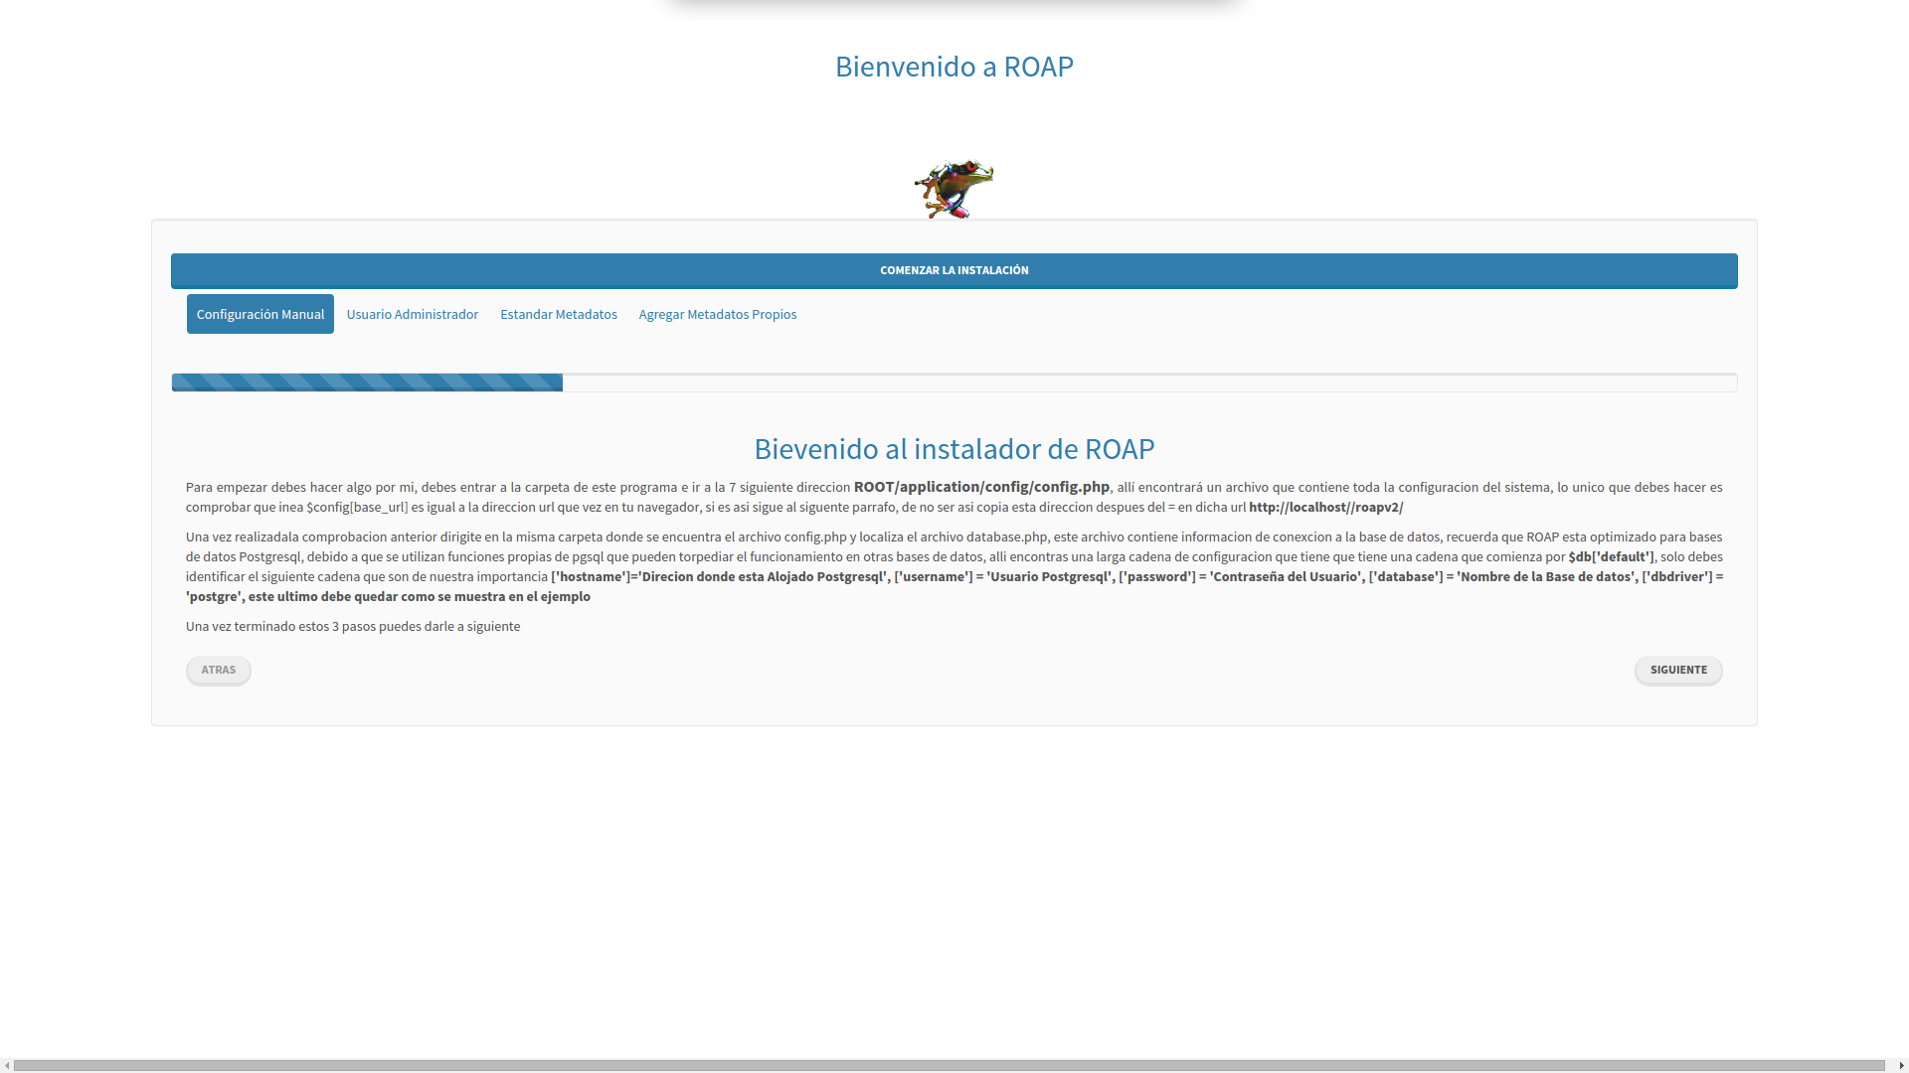

1. Una vez ingresamos veremos unos pasos antes de comenzar la instalación, que son los mismos pasos se mencionaron con anterioridad, una vez hecho ello podemos pasar al siguiente paso
2. 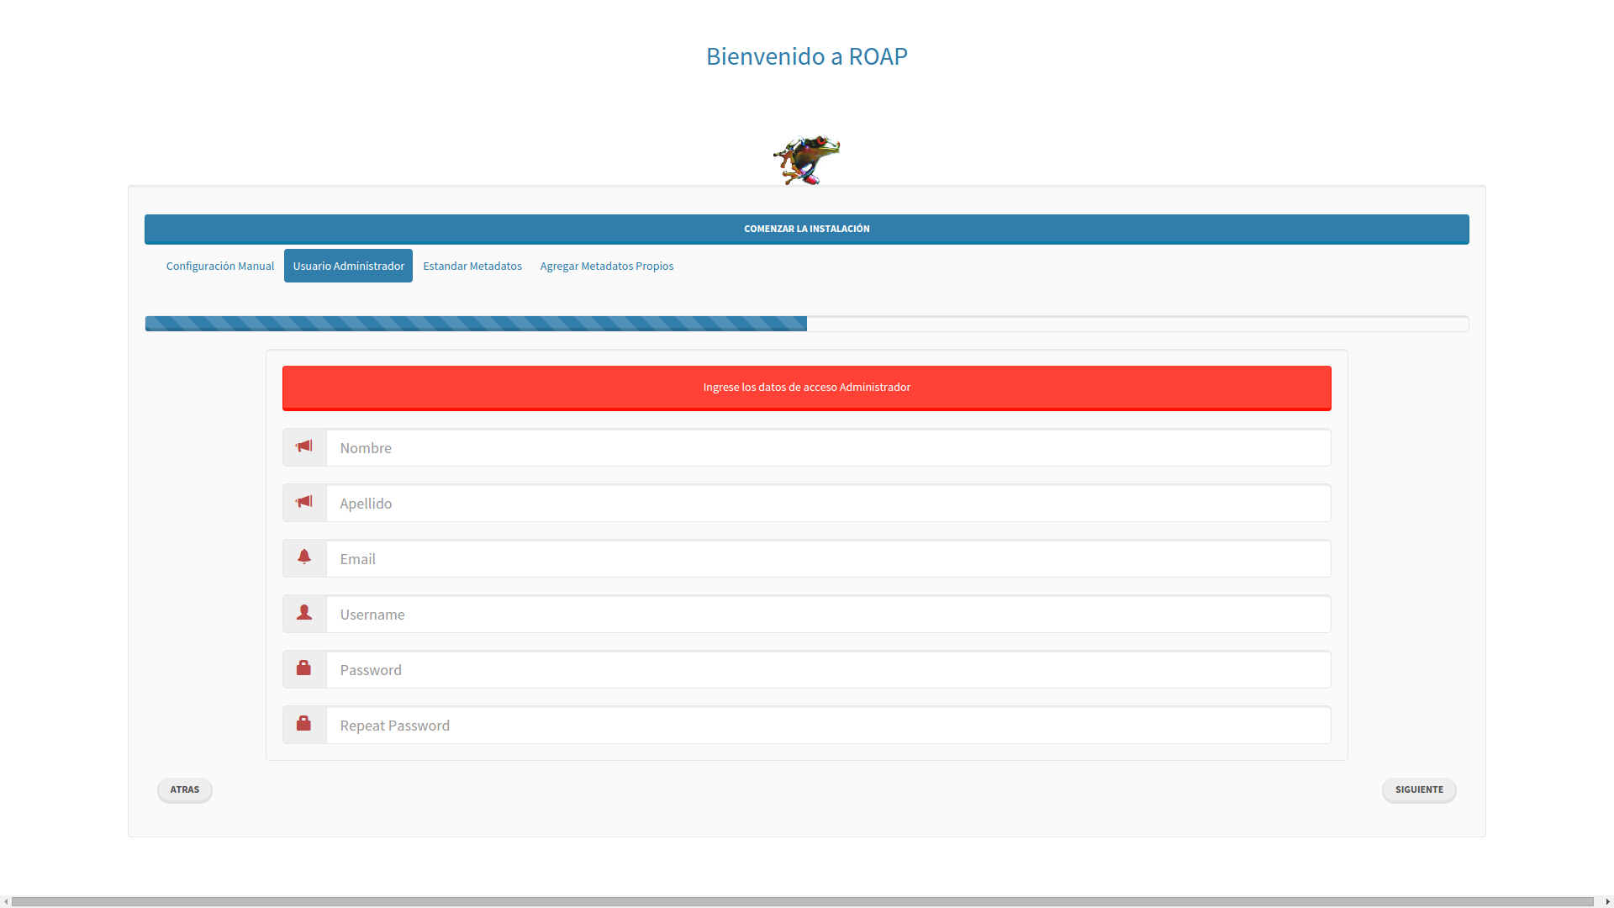En este paso crearemos nuestro usuario administrador del repositorio, se nos mostrara algo parecido a lo siguiente allí proporcionamos información del usuario administrador, del repositorio, todos lo campos presentes son obligatorios, una vez llenados procederemos al siguiente paso.
3. El siguiente paso consta de elegir el estándar de metadatos en el cual nos queremos como base de nuestro repositorio, para esta versión de ROAP se soporta LOM, y LOM con metadatos de accesibilidad o comenzar uno nuevo.
4. 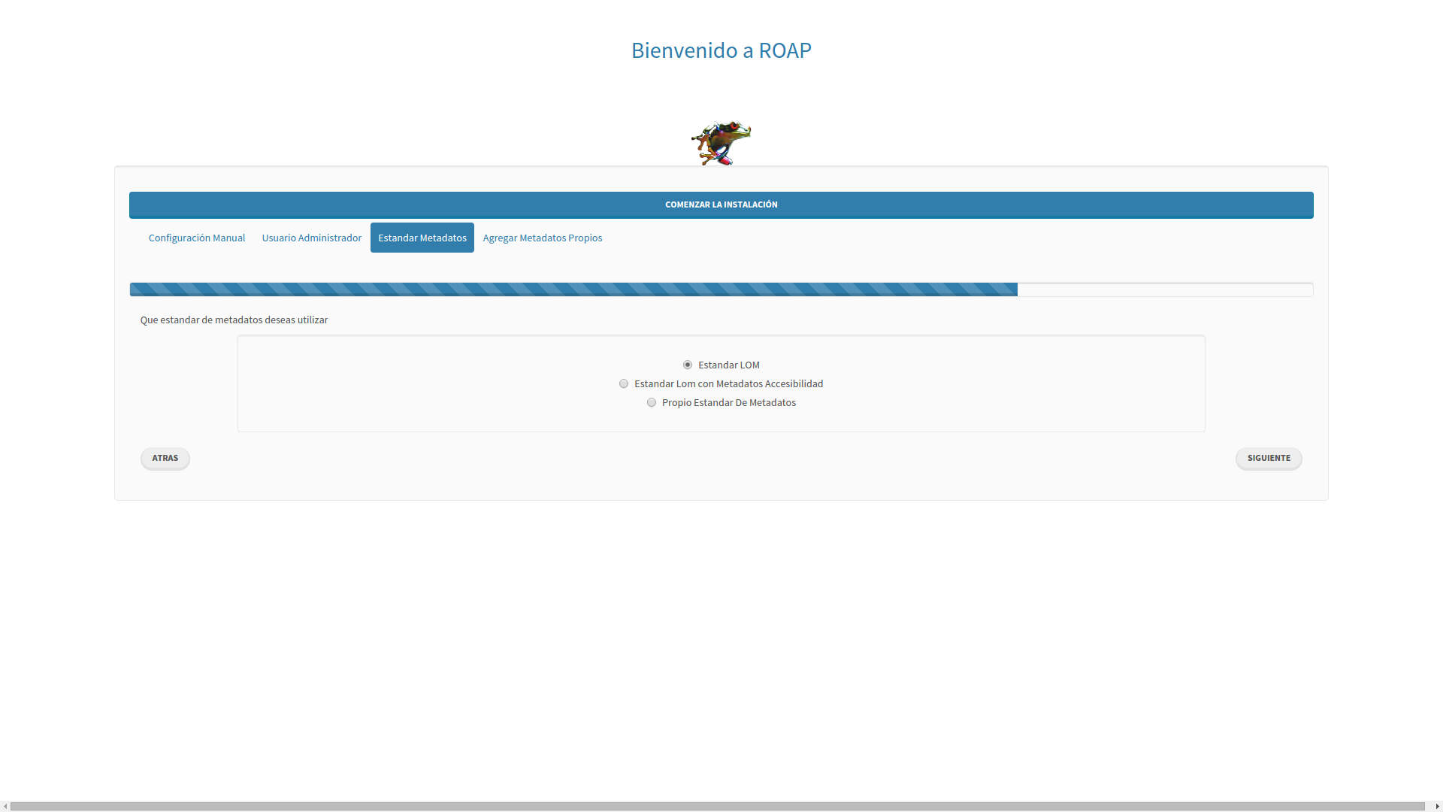Una vez elegido el estándar pasaremos al paso mas importante donde configuraremos nuestro repositorio, antes de realizar el paso veamos la importancia de cada columna.

Debemos tener las siguientes consideraciones tomemos como ejemplo la siguiente imagen

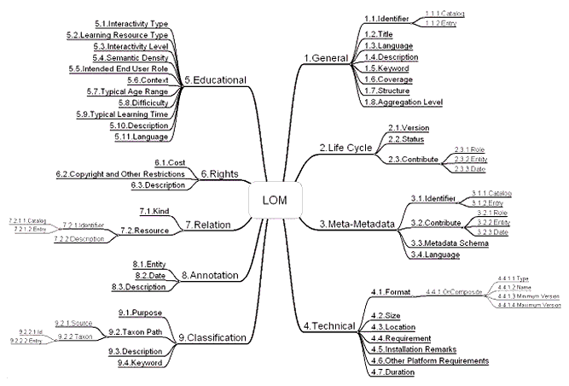

La imagen anterior muestra un mapa mental del estándar Lom, una representación a manera árbol son consideraciones que debemos tener en cuenta para llenar la tabla del paso actual, a continuación mostraremos un ejemplo de como llenar la tabla tomando como base 2 categorias de LOM

Antes de mostrar un ejemplo daremos instrucciones y siugnifcado de como llenar cada una de las columnas de la tabla

|  |  |
| --- | --- |
| **No. Columna** | **Descripción** |
| **1** | Columna que indica el consecutivo del metadato |
| **2** | Etiqueta metadato identifica el metadato, por su nombre en ingles |
| **3** | Es la traducción de la etiqueta que identifica al metadato, traducción de acuerdo al uso del usuario, en nuestro caso español |
| **4** | Tipo de datos que tiene el metadato, puede ser:   1. Text campo tipo texto 2. single identifica que una categoría es de un solo valor 3. valores que el campo es de selección drop down 4. multiple Categoría es múltiple 5. tmultiple Texto con entradas múltiples 6. vmultiple Valores Multiples, Drop Down con múltiples entradas 7. date Campo de tipo fecha 8. numeric Campo tipo numérico |
| **5** | En Caso de que la columna sea de tipo valores, vmultiples, se deben proporcionar las diferentes variables que puede tomar el campo. Cada opción separada por coma |
| **6** | Metadato a mostrar true o false |
| **7** | Metadato a mostrar pero oculto true o false |
| **8** | Metadato a campo es requerido true o false |
| **9** | Padre de un metadato, este padre es el id de la columna 1, en caso de ser 0 se entiende que es una categoría |
| **10** | El metadato es localización |
| **11** | El metadato a tener en cuenta en búsquedas |
| **12** | El metadato es de tipo formato, guarda la extensión del archivo |
| **13** | Guarda el tamaño en bytes del oa |

Para ejemplificar esto tomaremos Tomaremos las categorías General y Life Cycle

|  |  |  |  |  |  |  |  |  |  |  |  |  |
| --- | --- | --- | --- | --- | --- | --- | --- | --- | --- | --- | --- | --- |
| **No** | **Metadata** | **Etiqueta** | **Tipo** | **Valores** | **Mostrar** | **Oculto** | **Metada Requerido** | **Padre Directo** | **Es Localización?** | **Buscar** | **Es Formato?** | **Es Tamaño?** |
| 1 | General | General | single |  | false | false | false | 0 | false | false | false | false |
| 2 | Identifier | Identificador | múltiple |  | false | false | false | 1 | false | false | false | false |
| 3 | Catalog | Catalogo | text |  | false | false | false | 2 | false | false | false | false |
| 4 | Entry | Entrada | text |  | true | false | true | 2 | false | false | false | false |
| 5 | Title | Titulo | text |  | true | false | true | 1 | false | false | false | false |
| 6 | Language | Idioma | vmultiple | Español,English,Português,French,,Russian,Japanese,ir,Byelorussian,Bulgarian,BihariBislama | true | false | true | 1 | false | false | false | false |
| 7 | Description | Descripción | tmultiple |  | false | false | true | 1 | false | false | false | false |
| 8 | Keywords | Palabras Claves | tmultiple |  | true | false | true | 1 | false | false | false | false |
| 9 | Covergare | Cobertura | tmultiple |  | true | false | false | 1 | false | false | false | false |
| 10 | Structure | Estructura | valores | atómica,colección,en red,jerárquica,lineal | true | false | true | 1 | false | false | false | false |
| 11 | Aggregation Level | Nivel de agregación | valores | 1,2,3,4 | true | false | true | 1 | false | false | false | false |
| 12 | Life Cycle | Ciclo de Vida | single |  | false | false | false | 0 | false | false | false | false |
| 13 | Version | Versión | text |  | true | false | true | 12 | false | false | false | false |
| 14 | Status | Estado | valores | borrador,Final,revisado,no disponible | false | true | false | 12 | false | false | false | false |
| 15 | Contribure | Contribución | múltiple |  | false | false | false | 12 | false | false | false | false |
| 16 | Role | Rol | valores | autor,desconocido,iniciador,terminador,revisor,editor,diseñador gráfico,desarrollador técnico,proveedor de contenidos, revisor técnico, revisor educativo,guionista,diseñador educativo,experto en la materia | false | false | false | 15 | false | false | false | false |
| 17 | Entity | Entidad | tmultiple |  | false | false | false | 15 | false | false | false | false |
| 18 | Date | Fecha | date |  | false | false | false | 15 | false | false | false | false |

Una vez llenado la tabla y cerciorarse de que esta es la que el usuario desea proseguir al siguiente paso y con ello concluirá la instalación del repositorio